- 招标代理登陆陇南市公共资源交易平台，在标段工作台中，进行组建评标委员会操作
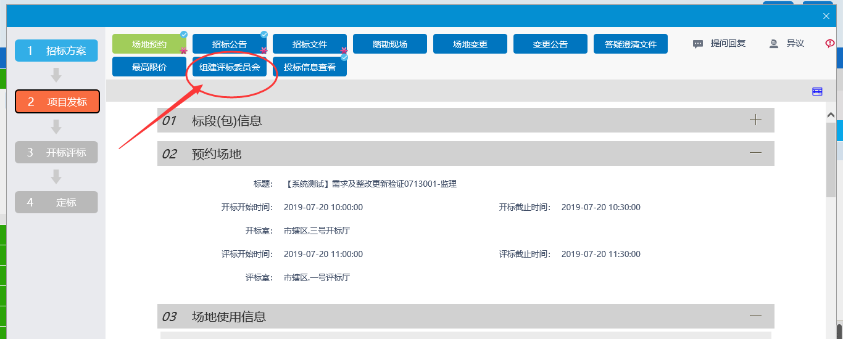
设定专业，开标时间，评标时间及回避单位等信息，提交给中心评标管理室处理
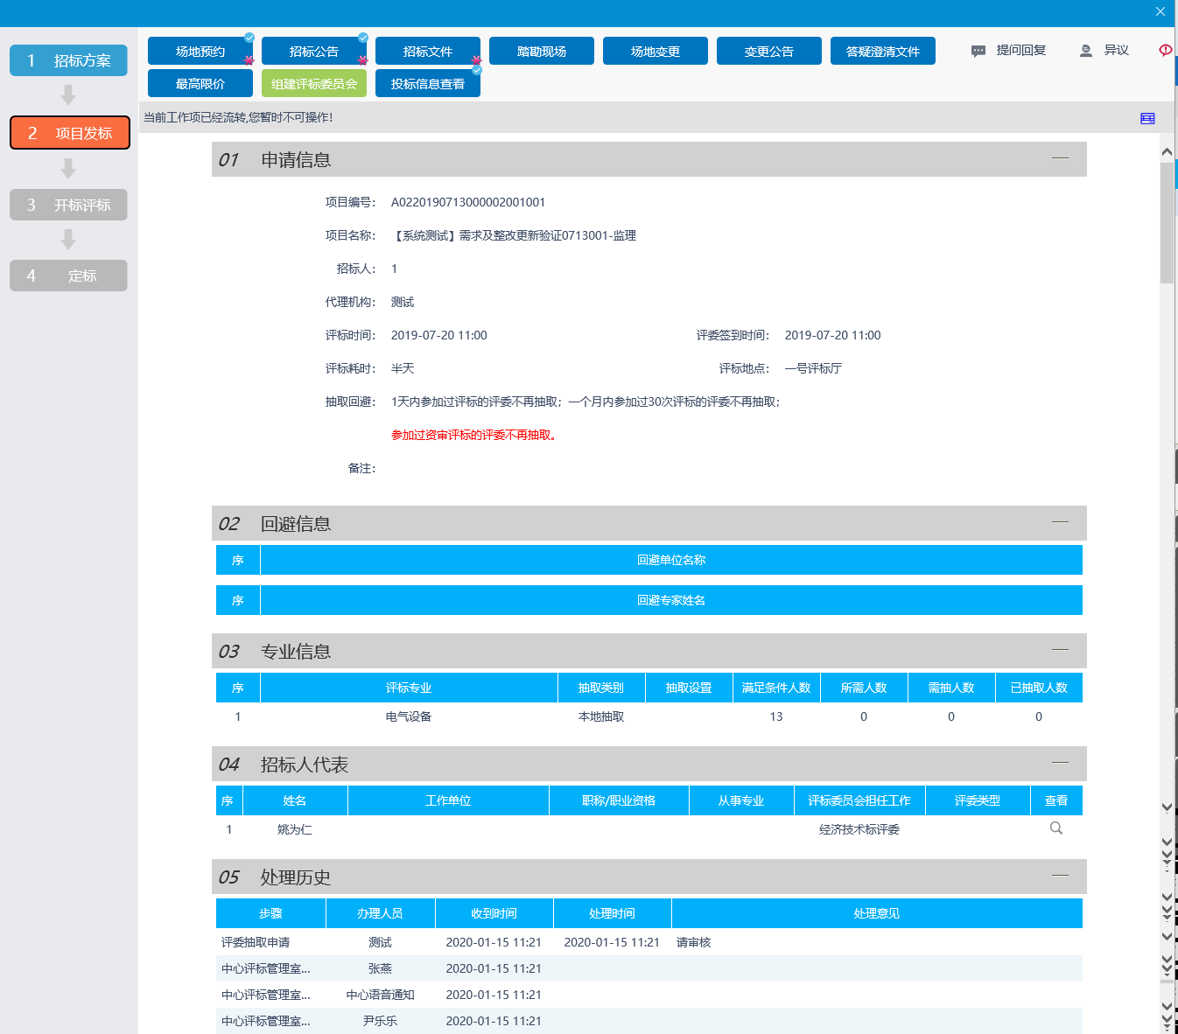
中心审核通过后返回相关审核意见及抽取时间，
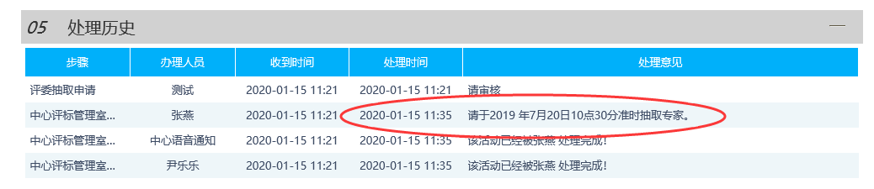
到指定抽取时间，由专家抽取人员在自动通知模块搜索到相关项目，直接操作抽取通知即可（注：如果代理没有在线提交申请的，需要手动新增项目）。
